ЧУОО «Православная гимназия»

ПРОГРАММА РАБОТЫ

«гостиных»
дестко-родительского клуба «Преображение»

18 октября 2019 г.

Целью работы «гостиных» является оказание квалифицированной консультативной и практической помощи родителям по проблемам развития и воспитания ребенка, развитие духовно-нравственной, психолого-педагогической, правовой культуры родителей путем приобретения ими психологических, педагогических и правовых знаний и умений.

Каждая из «гостиных» – это площадка для обмена опытом в решении проблем, общения.

Программа мероприятий:

18.00 – Открытие:
- молитва на начало общего дела (о. Лазарь);
- приветственное слово руководителя клуба Дьяченко Елены Александровны.

  - – 19.15 – работа «гостиных»:

- «Слово пастыря: «Ребенок – зеркало семьи»».
Выступающие: отец Вячеслав Лемешко, иеромонах Лазарь (Токарев).

Описание: обсуждение вопросов духовно-нравственного развития родителей и их детей, отношений в семье.

Ответственный организатор – Валова Мария Гонериевна

- «Безопасность моего ребенка».

Выступающие: Шерстнева Маргарита Анатольевна, инспектор ОУУП и ПДН Отдела МВД России по г. Майкопу, капитан полиции; Музыченко Богдан Вячеславович, юрист-консульт Майкопской и Адыгейской епархии.
Описание: обсуждение уровня правовой культуры родителей и детей, профилактики социально опасных форм поведения, прав и обязанностей родителей и детей.

Ответственный организатор – Мурадова Антонина Александровна

- «В здоровом теле - здоровый дух».

Выступающие: Романов Павел Анатольевич, кандидат медицинских наук, Зезюкина Елена, сотрудник центра Современного образования «Люди будущего», тренер категории А школы безопасности «Стоп-угроза».

Описание: обсуждение вопросов здорового образа жизни, физического и духовного здоровья детей, безопасности жизнедеятельности.

Ответственные организаторы – Киреева Ирина Владимировна, Стальная Светлана Владимировна.

19.15. - Кофе-пауза.
19.30. – Подведение итогов.

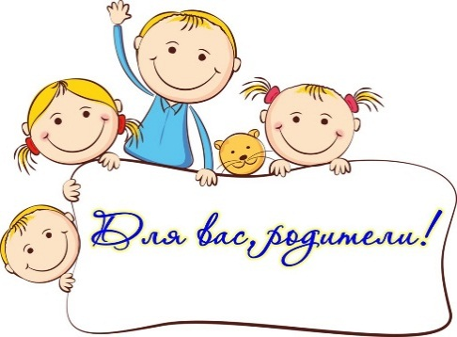

Мудрые советы родителям
Если ребёнка постоянно критикуют, он учится ненавидеть.
Если ребёнок живёт во вражде, он учиться агрессивности.
Если ребёнка высмеивают, он становится замкнутым.
Если ребёнка часто упрекают, он учится жить с чувством вины.
Если ребёнок растёт в терпимости, он учится понимать других.
Если ребёнка подбадривают, он учится верить в себя.
Если ребёнка хвалят, он учиться быть благодарным.
Если ребёнок растёт в честности, он учится быть справедливым.
Если ребёнок живёт в безопасности, он учится верить в людей.
Если ребёнка поддерживают, он учится ценить себя.

Советы родителям на каждый день.
Говорите сыну или дочери: «Людям должно быть с тобою легко». Не бойтесь повторять это. Когда вы браните ребёнка, не употребляйте выражений: «Ты всегда», «Ты вообще», «Вечно ты». Ваш ребёнок вообще и всегда хорош, он лишь сегодня что-то сделал не так, об этом и скажите ему. Не расставайтесь с ребёнком в ссоре, сначала помиритесь, а потом идите по своим делам.
Старайтесь, чтобы ребёнок был привязан к дому, возвращаясь, домой, не забывайте сказать: «А всё-таки, как хорошо у нас дома».
Внушайте ребёнку давно известную формулу психического здоровья: «Ты хорош, но не лучше других».
Наши разговоры с детьми нередко бедны, поэтому каждый день читайте с детьми вслух (даже с подростками) хорошую книгу, это сильно обогатит ваше духовное общение. В спорах с сыном или дочерью хоть иногда уступайте, чтобы им казалось, будто они вечно не правы. Этим вы и детей научите уступать, признавать ошибки и поражения.

